PRESSEINFORMATION
Leinfelden, Januar 2023

Euchner: Neues Beleuchtungskonzept für Logistikhalle spart Energie und CO₂

Den Energieverbrauch nahezu halbiert

Sicherheitstechnik-Spezialist Euchner hat die Beleuchtung in seinem zweistöckigen Logistikgebäude in Leinfelden bei Stuttgart modernisiert. Damit kann das Unternehmen den Energieverbrauch fast halbieren und 10,2 Tonnen CO₂ einsparen.
Umweltschutz und der bewusste Umgang mit natürlichen Ressourcen, die Senkung des Energieverbrauchs sowie der Einsatz schadstoffarmer Materialien sind Bestandteile der Unternehmensphilosophie von Euchner. Das Unternehmen setzt diese Werte kontinuierlich an seinen Produktionsstandorten um. Deshalb erhielt eine der Logistikhallen jüngst ein neues Lichtsystem: Euchner hat die alten Leuchtstoffröhren durch moderne LEDs ersetzt und eine optimierte Lichtsteuerung installiert. „Damit reduzieren wir unseren jährlichen Energieverbrauch im Gebäude um etwa 27.700 Kilowattstunden und sparen 10,2 Tonnen CO₂ pro Jahr“, freut sich Lorenz Fohmann, der bei Euchner für Gebäudetechnik und Energiemanagement zuständig ist. „Das entspricht einem CO₂-Equivalent von 20 Flügen von Frankfurt am Main nach Mallorca und zurück oder 1,3 Erdumrundungen mit dem Auto.“
Bessere Ausleuchtung bei optimierter Energieeffizienz
Das zweistöckige Logistikgebäude in Leinfelden mit fast 3.000 Quadratmetern Nutzfläche bot großes Einsparpotenzial. Hier steht ein automatisiertes Kleinteilelager mit einer Kapazität von über 14.000 Behältern, in dem die Sicherheitsschalter und andere Produkte auf ihren Versand in die ganze Welt warten. Das Unternehmen arbeitet im Zweischichtbetrieb, und die kleinen Fensterflächen lassen nur wenig Licht in die Räume. Deshalb brannte das Licht viele Stunden am Tag. „Im ersten Schritt haben wir den tatsächlichen Lichtbedarf berechnet und die Ausleuchtung der einzelnen Bereiche optimiert“, erklärt Fohmann. Das führte zu einem überraschenden Ergebnis: „Wir konnten die Zahl der Lampen halbieren und haben trotzdem eine bessere Ausleuchtung als vorher. Gleichzeitig können wir etwa 43 Prozent Energie einsparen“, sagt Fohmann. „Die neuen Leuchten sind zudem deutlich effizienter, was sich auch in der flächenbezogenen Beleuchtungsleistung zeigt. Hier liegen wir mit einem sehr guten Kennwert von 4,4 Watt pro Quadratmeter deutlich unter dem Durchschnittswert von 9 Watt pro Quadratmeter eines vergleichbaren Gebäudes.“
Verantwortliches und nachhaltiges Handeln gehören zum unternehmerischen Selbstverständnis von Euchner. „Wir arbeiten kontinuierlich daran, unseren Energieverbrauch zu minimieren und die Energieeffizienz unseres Unternehmens weiter zu steigern“, betont Geschäftsführer Stefan Euchner. „In jüngster Zeit konnten wir bereits zahlreiche Umweltschutz- und Energiesparprojekte an unseren Standorten umsetzen. Die Umstellung der Beleuchtungsanlage in der Logistikhalle ist ein weiterer wichtiger Schritt auf diesem Weg.“
[Zeichen mit Leerzeichen 2.879]
EUCHNER – More than safety.

Bild: Euchner GmbH + Co. KG

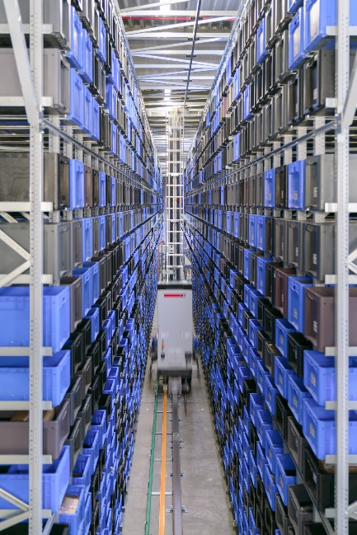
Mit einem neuen Beleuchtungskonzept im Logistikgebäude reduziert Euchner den Energieverbrauch um 50 Prozent und spart 10,2 Tonnen CO₂ ein.

Über EUCHNER GmbH + Co. KG
Die EUCHNER GmbH + Co. KG in Leinfelden ist ein international tätiges Familienunternehmen mit weltweit über 900 Mitarbeitern. 20 Tochtergesellschaften verteilen sich mit 22 Vertriebsbüros rund um den Globus. Geschäftsführender Gesellschafter des Unternehmens ist Stefan Euchner. Seit mehr als 60 Jahren werden bei EUCHNER Schaltgeräte entwickelt. Diese finden ihren Einsatz hauptsächlich im Maschinenbau. Eine Spitzenstellung nimmt das Unternehmen im Bereich der Sicherheitstechnik ein. EUCHNER Sicherheitsschalter überwachen elektromechanisch und elektronisch zuverlässig die Stellung von Schutztüren von Maschinen und Anlagen.
Weitere Informationen rund um das Unternehmen finden Sie im Internet unter www.euchner.de

EUCHNER GmbH + Co. KG
Kohlhammerstraße 16
70771 Leinfelden-Echterdingen
Deutschland
Tel. +49 711 7597- 0
Fax +49 711 753316
www.euchner.de
info@euchner.de

Pressekontakt
Ariane Walther
Marketing / Corporate Communications
Tel. +49 711 7597- 163
Fax +49 711 7597- 385
press@euchner.de

Social Media

